FORD J TEST Le Mans Avril 1966
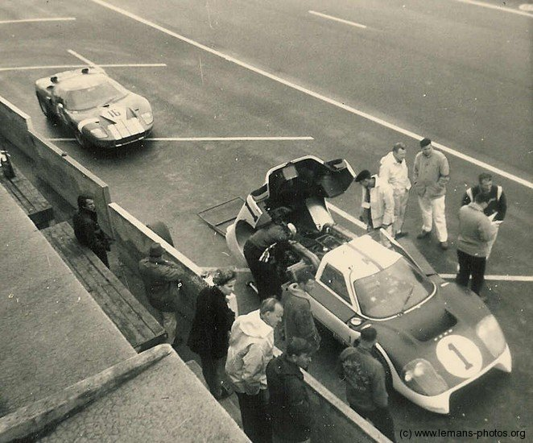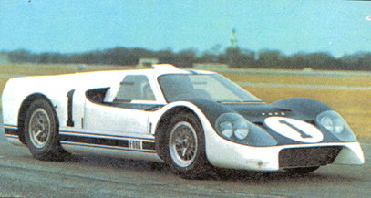
CONSEIL DE MONTAGE

PEINDRE

En noir mat les radiateurs l’interieur des phares la plaque interieure arriere autour des phares
Autour du bouchon de reservoir

En noir satiné la plaque pilote et le chassis

Peindre en rouge email les 2 blocs de feux et les feux arrieres

En aluminium le bouchon des reservoirs et lesfixations de capots et les sorties d’echappements

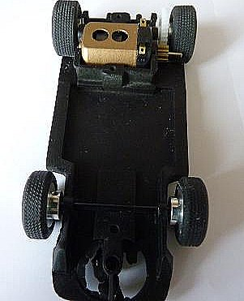

PEINDRE LE PILOTE

En blanc combinaison casque,
En chair le visage
En blanc les gants
En noir les harnais et le volant

MISE EN PLACE THERMOFORMAGE
Decoupe des elements en thermoformage avec precaution utiliser un petit ciseau de couturiere a bouts recourbés puis coller les divers elements avec micro kristal klear
MONTAGES DES DIFFERENTS ELEMENTS
Assembler le pilote sur sa plaque puis mise en place de celle ci au moyen d’une colle gel type pattex
POSE DES DECALCOMANIES
Materiel de base pinceau alcool a bruler pince a epiler cure dent coton tiges
Ensuite pose traditionnelle trempage dans l’eau laisse egoutter sur un essuie tout puis prendre la pince pour le mettre en place ou si tres petit avec le cure dent ajuster au moyen du pinceau trempé dans l’alcool afin d’epouser la forme Tamponner pour enlever l’exedent avec le coton tige

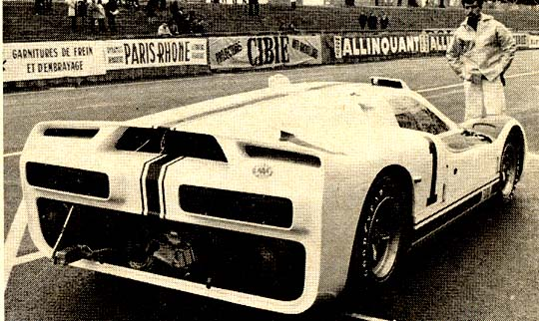 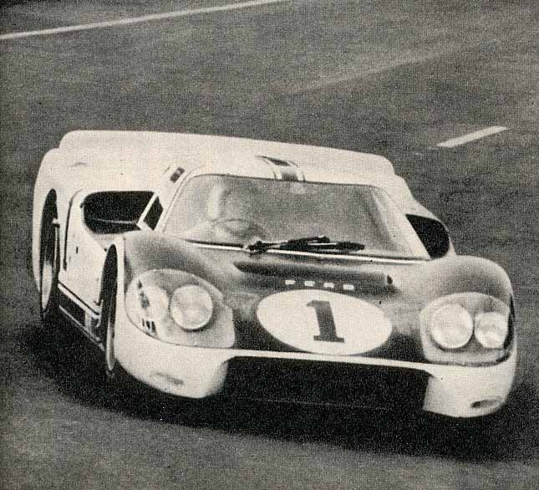 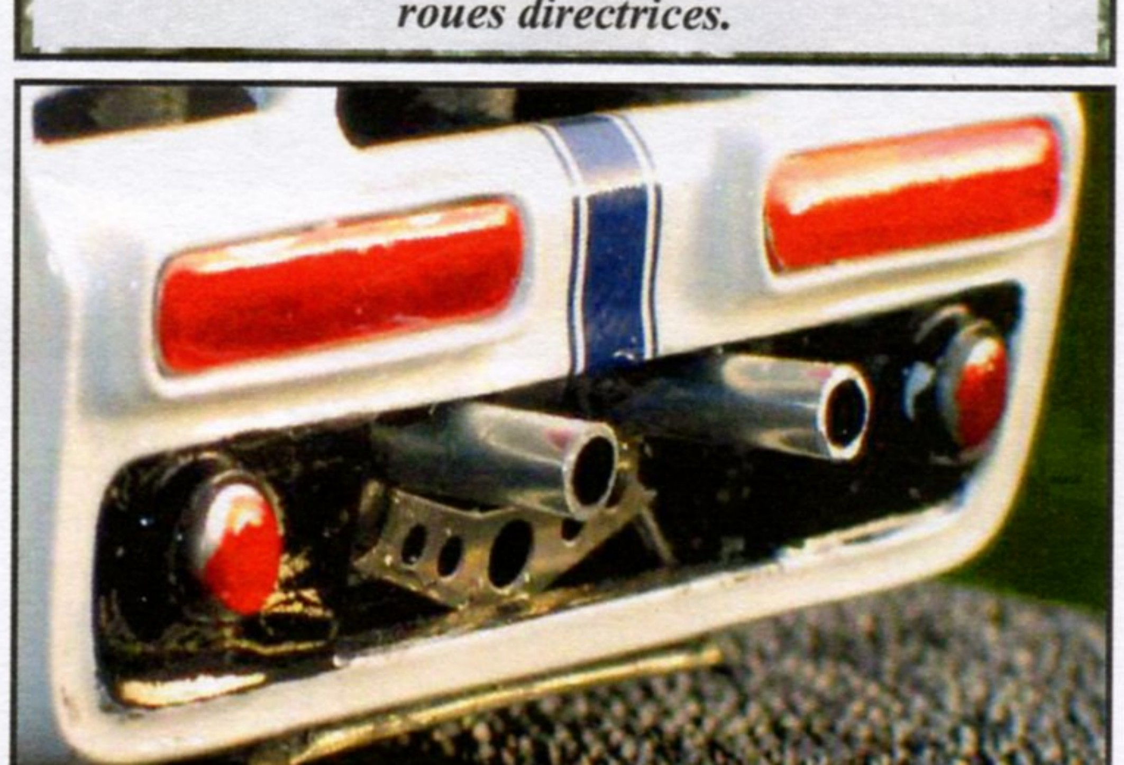
POSE DES PHOTODECOUPAGES:
Decoupe des photos decoupes pose des inserts de roues et des papillons
Pose de l’essue glace
AXES ET ROUES
longueur axe ar 470 pneus ar 22x9

longueur axe av 420 pneus av 20x7

MONTAGE MOTEUR

Utiliser de preference des moteurs mabuchi
sinon il est necessaire d’ajuster legerement le debort interieur du palier afin d’utiliser des moteurs type nsr ou slot it legerement plus gros aux extremités

